附件1
第一次考核交通路线指南
一、举办城市：贵州省贵阳市
报到地点：贵阳林城万宜酒店
酒店地址：贵阳市南明区遵义路326号
酒店总机：0851-86878888
二、火车站至酒店
（一）贵阳站至酒店：出站步行300米即到酒店。
（二）贵阳北站至酒店：北站乘地铁1号线（开往小孟工业园方向）至贵阳火车站下车（C口出），步行200米即到；乘出租车前往，费用约需40元。
（三）贵阳东站至酒店：出站自东站广场乘272路至贵阳火车站下车，步行170米即到；乘出租车前往，费用约需70元。
三、机场至酒店：乘机场巴士2号线至贵阳火车站下车，步行130米即到酒店；乘出租车前往，费用约需40元。
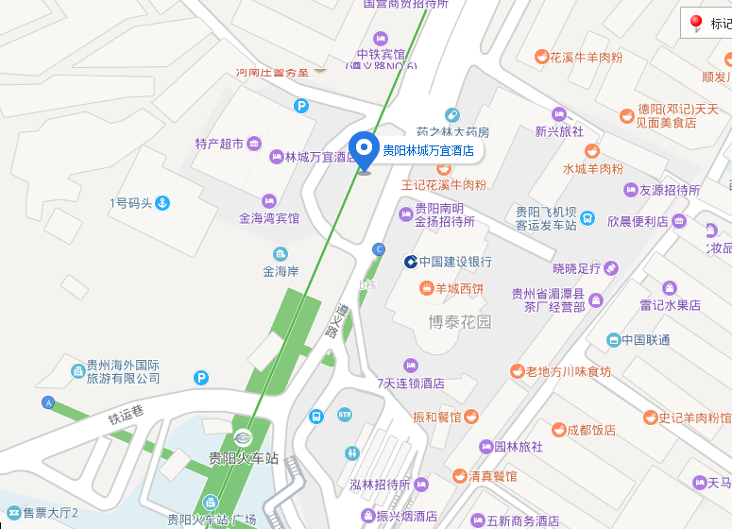
贵阳林城万宜酒店酒店位置示意图

